
8A
فرم اصلاحات پیشنهادی استاد ناظردرجلسه دفاع از پایان نامه
اصلاحات پیشنهادی جلسه دفاع از پایان نامه خانم / آقای دانشجوی کارشناسی ارشد .......... .................. که در تاریخ ..................... تحت عنوان ...................................................................................................................................................................................... دفاع نمودند به شرح ذیل می باشد :

امضاء استاد ناظر

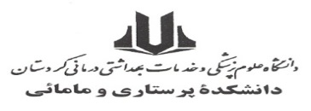
8B

فرم اصلاحات پیشنهادی در جلسه دفاع از پایان نامه توسط نماینده تحصیلات تکمیلی
اصلاحات پیشنهادی جلسه دفاع از پایان نامه خانم / آقای .............................. دانشجوی کارشناسی ارشد……...…………. که در تاریخ …................... تحت عنوان " ..............................................................................................................................................
........................................................................................................ " دفاع نمودند به شرح ذیل می باشد :

امضاء نماینده تحصیلات تکمیلی

فرم اصلاحات پیشنهادی در جلسه دفاع از پایان نامه توسط معاون پژوهشی
8C

اصلاحات پیشنهادی جلسه دفاع از پایان نامه خانم / آقای .............................. دانشجوی کارشناسی ارشد……...…………. که در تاریخ …................... تحت عنوان " .....................................................................
........................................................................................................ " دفاع نمودند به شرح ذیل می باشد :

امضاء معاون پژوهشی

